Page 41. Exercice 4.
Observe la figure suivante.
8 carreaux
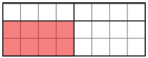
2 carreaux
4 carreaux
3 carreaux

Diego affirme que c'est le quart de l'aire du grand rectangle qui est colorié en rouge.
Camille n'est pas d'accord, elle pense qu'il s'agit du tiers de l'aire du grand rectangle.
Qui a raison ? Justifie.

